МІНІСТЕРСТВО ОСВІТИ ТА НАУКИ УКРАЇНИ

ХАРЬКІВСЬКИЙ НАЦІОНАЛЬНІЙ УНІВЕРСІТЕТ РАДІОЕЛЕКТРОНІКИ

Кафедра СТ

Звіт

з лабораторної роботи №3

з дисципліни «Управління проектами розробки корпоративних комп’ютерних систем»

|  |  |
| --- | --- |
| Виконали:  cт. гр. КСУАм-16-1  Ахмад Ф. Х.  Литвиненко М. О. | Перевірила:  ст. викл. каф. СТ Безугла Г. Є. |

Харків 2016

3 ОПТИМАЛЬНЕ ПРОЕКТУВАННЯ МЕРЕЖІ ЕОМ КІТС

3.1 Мета роботи

Дослідження математичних моделей синтезу й оптимізації мережі ЕОМ як технічної бази КІТС, одержання практичних навичок автоматизованого проектування технічної бази з використанням математичних методів, ЕОМ і інтерактивних процедур.

3.2Постановка задачі

Користуючись симплекс методом та методом деформованого многогранника необхідно отримати оптимізовані моделі мережі ЕОМ КІТС. При цьому необхідно порівняти ефективність методів.

3.3 Хід роботи

Спочатку проведемо оптимізацію симплекс методом. Введені вхідні дані приведені на рисунках 3.1 – 3.10.

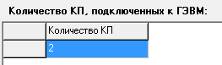

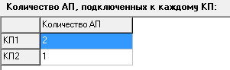

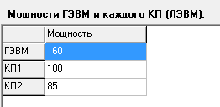

Рисунки 3.1 – 3.3 – Вхідні дані

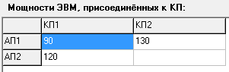

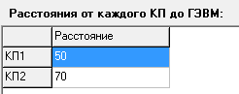

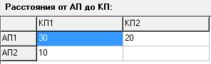

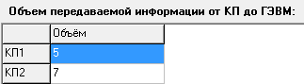

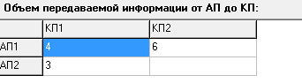

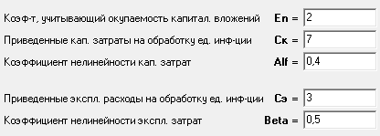

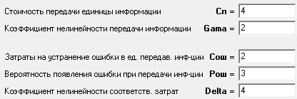

Рисунки 3.4 – 3.10 – Вхідні дані

Після цього програма оптимізувала ЕОМ і отриманий результат відображений на рисунку 3.11

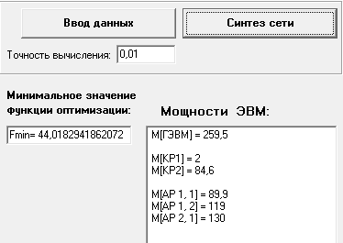

Рисунок 3.11 – Отриманий результат оптимізації

Далі виконуємо оптимізацію за допомогою методу деформованого многогранника.

На рисунках 3.12 – 3.17 зображені вхідні дані експерименту

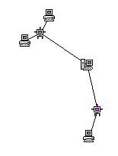

Рисунок 3.12 – Взаємне розташування головного вузла, вузлів та абонентів відносно один одного

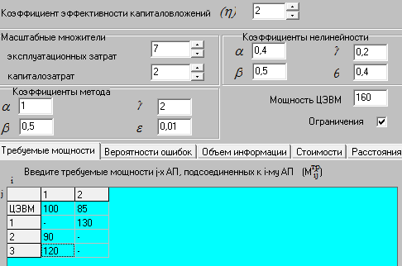

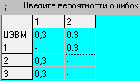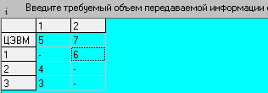

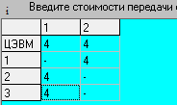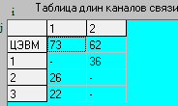

Рисунки3.13 – 3.17 – Вхідні дані

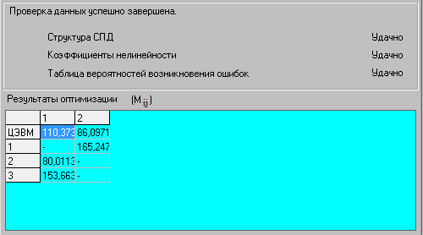

Рисунок 3.18 – Результати оптимізації

Після оптимізації 2 методами можна сказати, що метод деформованого многогранника є кращім, як і його реалізація. Вона дозволяє покращувати результат виконуючи додаткові ітерації, в той час як перша програма дозволяє отримати лише результат задовольняючий установлену точність.

ВИСНОВКИ

Результатом виконання лабораторної роботи є дослідження моделі синтезу й оптимізації мережі ЕОМ як технічної бази КІТС, а також одержання практичних навичок автоматизованого проектування технічної бази з використанням математичних методів, ЕОМ і інтерактивних процедур.

Порівняли два методи розрахунку та дві програми, у яких вони реалізо­вані.